质量管理中心 人力资源盘点报告

目 录
一、盘点的背景与目的

二、盘点内容

三、盘点情况
1.问卷调查
2.人员访谈
3.档案资料分析

四、盘点分析结果
1.人员总量与分布
2.人员结构
3.人员流动
4.组织分工
5.部门能力和人才梯队建设
6.工作饱和度
7.组织评价分析

五、建议与对策

盘点人：

日 期：__________

分管领导确认
HR分管领导意见
总裁意见
根据集团公司人力资源盘点的总体方案，按照资料盘点——问卷调查——访谈的流程，我们对质量管理中心总体人力资源情况进行了为期一个月的盘点。在质量管理中心众多员工的支持下，已基本完成了盘点活动，对质量管理中心人力资源盘点情况提出如下报告：
一、盘点目的
本次盘点主要目的是通过盘点梳理各部门能力现状；为2012年人力资源规划工作做现状信息收集及分析；及时梳理冗余人员，避免人浮于事的现象，提高组织运作效率及控制人力成本，同时，为完善人力资源管理工作和集团人才梯队建设奠定基础。

二、盘点内容
主要针对各部门的组织设置与运行、人员结构与流动、团队成员综合素质和能力评价、职能部门工作饱和度等进行盘点。其中访谈作为盘点的重点，访谈重点对象为科长（含）及以上主管人员及关键核心人员，访谈以团队综合素质和业务能力梳理及人才梯队建设情况为重点。

三、盘点情况
1.问卷调查
问卷对象为质量管理中心全体人员（扣除1人提离职，1名10月份新进人员）。问卷分主管职和非主管职两类，主要是针对员工对个人人力的自我评价、上级对下属岗位、各岗位的工作饱和度、组织运作情况进行了解。非主管职问卷含3个子问卷，主管职问卷包含4个子问卷，均属半封闭半开放式问卷。
本次共下发52份问卷，回收51份，有效问卷51份，回收率98%，其中总监未提交问卷，其他所有问卷在规定时间内全部提交完成。对比其他事业部、职能中心的问卷回收情况，质量管理中心的员工对本项工作配合情况与其他中心相反，高层没有提交问卷，但员工配合度很高；也可能该中心总监本段时间较为忙碌，无时间填写本次较为复杂的问卷。
由于本次问卷填写量大，且较为复杂，在下发问卷前没有召集被盘点部门进行填写辅导，导致问卷下发后，填写过程中出现较多问题，不少员工填写不到位，退回重填，来来回回多次，造成员工不耐烦，也占用他们较多时间。其次，问卷在设计时考虑不周，目的引导性较强，尤其是《工作量分析问卷》，导致该问卷回答的真实性受到一定影响，问卷总体效度不高。虽然效度有限，但仍旧有一定参考意义，我们依旧统计整理出《工作量分析汇总表》。
2.人员访谈
本次主要针对科长级（含）以上中管理人员、关键后备人才进行访谈。采用单一面对面访谈的方式进行，侧重他们对团队能力评价、部门人才梯队建设意见的看法，同时通过访谈，了解他们对本中心人力资源管理现状的一些看法和意见。
本次访谈共确定访谈对象17人，实际访谈17人，访谈率100%。总监在访谈阶段接受了盘点小组的谈话邀约，并对中心人才梯队建设思路进行了一些介绍。从访谈过程中各被邀约人员回答问题的深度和准确度来看，经理级人员和总监思路较为清晰，理解问题、回答问题准确深入；科长级则部分还不错，部分回答较为简单，不够深入，显示语言上的总结概括能力相对较弱；工程师、技术人员类似的情况又比科长级稍微明显一些。大致呈正态分布。
同时利用本次盘点多个事业部、中心同时进行的特点，进行了适当的交叉了解。从交叉了解的情况来看，事业部对质量中心总监的专业性和个人能力都比较认可，有的事业部对质量中心的部分工作的满意度不是很高，体现在两个方面：一是感觉质量中心有些项目的推行和事业部的实际有些脱节，文件表单下了不少，催促提交也很急，但有专人下去深入指导的情况很少，导致有些时候对这些项目也不是很理解，觉得做了之后跟没做没什么区别，没感觉到项目活动带来的改善与提升；二是有时候觉得质量中心部分员工的专业能力不能让他们信服。
3.档案资料分析
主要针对质量管理中心的人员情况、组织架构、人员流动记录、人员编制资料进行统计分析，从而对质量管理中心目前组织架构、人员编制、职责分工等的合理性进行判断和反映。

四、盘点分析结果
1.人员总量与分布
序号 | 二级部门 | 人数 | 比例
1 | 质量管理部 | 9 | 16.67%
2 | 质量保证部 | 18 | 33.33%
3 | 质量控制部 | 23 | 42.59%
4 | 总监办 | 4 | 7.41%
合计 |  | 54 | 100.00%

主管职人数 | 非主管职人数 | 比例
8 | 46 | 1/6

从人员总量与分布情况来看，主管职的平均管理幅度为1：6人，平均管理幅度比较正常，主管基本能够照顾到每个员工的，有利于辅导与培养。
结合各事业部质量管理部门人员数量，则全集团的质管人员总数量比较庞大，总数达到310人（还有部分在招聘中）。由于本次的工作量分析问卷引导性较强，填写结果显示效度不高，无法通过本数据准确评价工作饱和度，从而无法通过饱和度数据结合其他分析准确评估人员数量的合理性。即使如此，在总体填写结果都偏高的情况下，仍约有16.7%的问卷（扣除调填写明显错误的问卷）显示工作饱和度可能不足。
在交叉了解的过程中，也有事业部对质量管理中心的人员数量表示不解：不知道他们那么多人都在干什么，平时很难得见到他们的人到车间；质量管理不到现场，那么多人都在做什么。
2.人员结构
人员年龄结构
年龄  项目 | 16-19 | 20-24 | 25-29 | 30-34 | 35-39 | 40-44 | 45-49 | 50及以上 | 合计
出身年份 | 92-95 | 87-91 | 82-86 | 77-81 | 72-76 | 67-71 | 62-66 | 61年以前 | 合计
人数 | 1 | 13 | 18 | 13 | 7 | 2 | 0 | 0 | 54
比例 | 1.85% | 33.33% | 33.33% | 24.07% | 12.96% | 3.70% | 0% | 0% | 100%

人员学历结构
学历  项目 | 博士 | 硕士 | 本科 | 大专 | 高中 | 中专 | 初中及以下 | 统计
人数 | 0 | 0 | 5 | 24 | 6 | 14 | 5 | 54
比例 | 0% | 0% | 9.26% | 44.44% | 11.11% | 25.93% | 9.26% | 100%

人员工龄结构
工龄  项目 | X＜1年 | 1≤X＜2 | 2≤X＜3 | 3≤X＜4 | 4≤X＜5 | 5≤X＜6 | 6≤X＜10 | 10≤X | 合计
人数 | 11 | 11 | 7 | 8 | 5 | 5 | 5 | 2 | 54
比例 | 20.37% | 20.37% | 12.96% | 14.81% | 9.26% | 9.26% | 9.26% | 3.70% | 100%

从人员结构的统计数据，可以看出：
- 年龄结构比较合理，整体团队较年轻，所有在职人员年纪均在44岁以内，30岁以下人员占66.66%，有37%的人员处于30-40岁的职业黄金年龄，精力水平较高、经验较为丰富；25岁到29岁和25岁以下员工大致各占1/3；整个团队年龄结构呈柱状分布，总体比较理想。
- 人才平均学历分布相对正常，大专（含）以上学历人员在中心比例占53.7%；高中及以下学历人员占46.3%，其中品管技术员学历在大专以下的为16人，占总人数的30%，主管级人员高中及以下学历的有3人（经理1人，科长2人），占主管职人员数量的37.5%。目前这种格局较大因素是历史遗留，早期的品质管理人员多从产线上成长提拔起来的，总体学历层次较低，从今年质量管理中心的招聘情况看，今年入职的员工大专以上学历的占多数，学历结构有在逐步提升。从总部质量中心承担的职能和集团申报高新技术企业的要求来看，学历层次还可再适当往上提一些，达到70%左右为大专以上学历。在访谈中，我们发现大部分人员现场经验是有了，但计他们自己也坦言在这方面能力不足，需要进一步提升。
- 工龄结构比较合理，工龄2年以上的员工占总人数的59%左右，并有相当一部是公司内部成长和培养起来的，优势在于熟悉公司流程、产品、标准等，不足则体现在管理视野可能相对较窄，除总监外，其他员工能站在公司较高的角度来思考问题的人数不多。今年补充进入的员工，则已具备一定经验的人数相对较多。该中心整体工龄结构分布大体上呈“纪念碑”型分布，组织忠诚度、内部经验总体会比较理想，目前人事成本也不高，结合年龄结构来看，未来综合能力提升投入需要加大，由于25-44岁人员占主题，这部分人要么即将成家，要么负担起家庭重任，收入压力较大，故工资和培训成本一定时间内会持续上升。
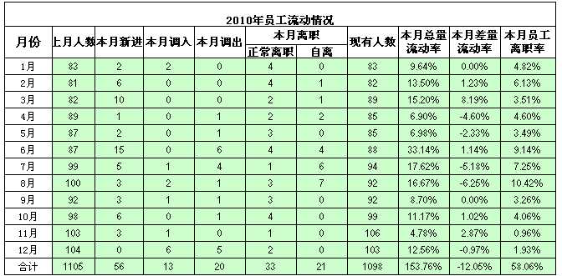
3.人员流动

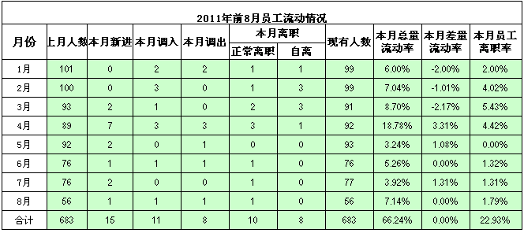
注：5月质量中心部分职能和人员划给事业部；7月底，实验室划归创新研究中心管理，故数据有断层。
从上述2张人员流动表可以看出：
  - 今年质量中心人员离职率明显低于2010年，2011年1-8月平均离职率为2.54%，总流动率和离职率为去年同期的50%不到，可见今年整体人员较去年要稳定不少。人员稳定性增强的原因主要有两个：一是今年集团调薪后，质量管理中心的薪资水平达到市场中位数水平，较去年薪资有较大提升；二是中心领导人变更后，质量管理中心凝聚力加强。
  - 今年质量管理中心上半年离职率比2010年同期减少13.5%；上半年还属于调整期，按照目前质量管理中心员工的状态和团队凝聚力，下半年离职率有望较去年降低更多，预计年度总离职率可控制在35%之内。
  - 从差量流动率来看，本年度质量管理中心进出人员总量一致，较去年总体入不敷出的情况有很大的改善。从正常离职人数和自离人数对比看，2者总人数相当，自离比例偏高，但从统计表中可以看出，从第二季度开始，质量管理中心的自离情况得到有效控制。说明中心采取了较为有效的改进措施。
4.组织分工
4.1 组织结构
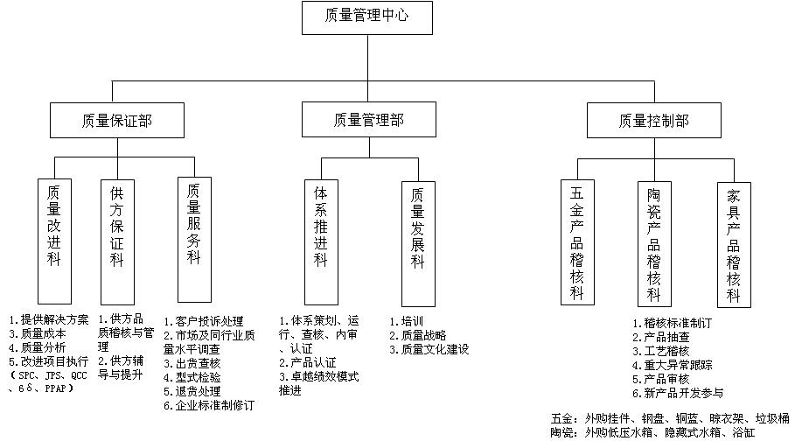

质量管理中心目前整体的组织架构、部门职责基本符合现实发展的需要，同时兼顾了较长远的规划，在访谈质量管理中心总监时，我们可以感觉到他是站规划的角度高、视野宽广，目标和思路十分清晰。但感觉科室部门有地方的职能划分过细，可以考虑合并，如质量发展科和质量改进科，二者职能目标接近，职能职责相辅，可以合并成一个科室，并入质量管理部。
4.2 职位管理
职位管理上做的较好的地方是：质量中心的操作标准流程相对较为完善。不足在于：
1）职位说明书建立不够系统，多数部门主管手上有自己起草的本部门岗位的职责，但相对较简单，也没有和人力资源中心一起碰过修订完善，当然这从侧面也说明了人资工作还不够到位，今年新入职的经理主管则这部分还没有完全建立起来；
2）部分职位职能可以考虑合并：在质量服务科有一直出货稽核技术员，岗位编制6人，目前有在岗6人；其职能和质量控制部的OQC技术员（编制11人）职能基本相同，区别在于前者是销售出货检验，后者是事业部出货入库检验，而从工作量分析问卷和同员工沟通情况来看，出货稽核和OQC的工作量都不够饱和，可以考虑将2者合并，缩小编制，由质量控制部统一管理；
3）部分岗位职责划分太细，比较单一，可以考虑合并精简：质量改进工程师是按SPC、JPS、QCC、6δ、PPAP五个推行小块划分，各设1人，共5人，职责单一。我们也很少看到其他企业这样设置的，可考虑合并精简成2-3人。
4.3 管理团队
质量管理中心的管理团队在总监的带领下，总体来说分工明确，职责清晰，稍有不足之处在于：
1） 总监：盘点之前，在一次管理能力评估调查中显示质量中心总监管理风格上比较集权，对直接下属放权稍显不够，且有一点“大小事情都需要亲自过问”的管理倾向。但专业能力和个人魅力让下属折服。
2） 经理科长团队：经理团队总体访谈情况还好，基本能达到专业技能和管理经验并重；科长级团队则明显感卷到其管理能力较弱、管理经验和高度不足的特点。
3） 现有中层主管人员同下属的沟通较为欠缺。

5.部门能力和人才梯队建设
部门能力：从问卷和访谈的情况分析，质量管理中心目前总体能力基本能够满足现有运作的需要，团队人员比较有发展潜力。综合各方面收集到的信息，可归纳出三点：1、科长级管理人员管理技能、管理水平、管理思维系统性需要进一步提升；2、多数员工在方案计划制定、沟通方面的通用管理能力需要加强；3、部分员工的专业技术能力需要进一步加强培训。
人才梯队建设：质量管理中心总监有较为清晰的人才梯队建设思路和规划，其思路只要关注于对中心人员分层分类进行有差异的针对性培训和培养，逐步打造一个中基层管理储备梯队，但自己本岗位接班人培养应该是还没有考虑过。质量管理中心目前正在有计划的建设分层次的培训课程体系，总监对此比较关注，起到良好的推动作用。
6.工作饱和度
本次盘点中，由于工作量分析问卷设计时考虑上的疏忽，问卷本身引导性过强，导致总体填写效度偏低，收上来的问卷绝大多数的工作饱和度都极高，数据本身用于分析的可参考不强。在质量管理中心，虽然大家都将工作量分析问卷尽量往饱和情况去拼凑，在总体都偏高的情况下，仍约有16.7%的问卷（扣除调填写明显错误的问卷）显示工作饱和度可能不足。结合平时的观察，除体系科和SQE、SQA比较忙碌之外，其他岗位则显得比较有空。
另外从工作量分析问卷来看，虽然总体有效性不足，但大多数员工的临时突发性工作所用时间都较多。可能的原因有：1）职责规划和划分不够合理，导致员工工作不能相对固定地按计划执行，而忙于救火般地处理临时事务；2）部门调整变化过快或过频繁，员工的工作职责在不断变化中，难以形成有效计划；3）员工本身的计划能力偏低，工作一直处于无清晰计划状态。
7.组织评价分析
质量管理中心团队氛围较好，体现在：组织向心力、团队凝聚力较强，工作氛围较和谐，工作中互相配合度较高。存在问题
- 大部分人员都是偏向某一方面专业技能，全方位人才较少，能力也不够全面，对于培养综合性管理人员比较不利；
- 有职业通道，但职位等级缺乏清晰的界定，如工程师和高级工程师没有清晰公开的标准可以界定，一是容易让员工感觉高不高级老大说了算，二是员工想主动提升自己，往高级走，也不知道该从哪里下手；
- 访谈中反应较多的是目前内部员工薪资虽然提了，但薪资水平还是相对较低，这样的薪资对外吸引力不足，引进高质量人才难度很大。
五、问题和改进设想（人力资源政策方面、是否存在人浮于事的情况，如何改善，其他等）
序号 | 项目内容 | 现状问题 | 改进设想
1 | 人力资源政策 | 薪酬政策：由于早期历史遗留问题，质量中心内部总体薪酬偏低，按内部薪酬标准，非但外面质量较高的人才吸引不来，连一般的人才都犹豫不决，总体实力难以提升；薪资给高出内部人员，又担心新员工还没磨合好发挥作用，熟练员工又离职。多个中心都反应到本问题。 | 公司结合经营战略、发展阶段，明确薪资定位；薪酬绩效科有必要系统、全面、客观的对集团岗位薪酬进行调查，有必要引进专业调查机构帮忙调查。  在有明确定位和准确的调查数据下，对集团薪资水平进行有序的逐步调整，或调整人才需求，并引导用人部门进行人才引进。
2 | 组织管理  职位体系 | 部分科室职能设置过于单一  没有系统地做过工作分析  职位说明比较简单  职位职级界定没有公开清晰的评价标准 | 对现有组织架构进行适当调整、合并精简  对职位体系进行一次系统深入的分析  根据分析结果重新制定岗位说明书  明确职级标准
3 | 人员结构 | 根据质量管理中心职能规划和高新技术企业对学历的要求，质量管理中心可考虑将员工学历结构整体再提升至70% | 建议安排质量管理中心部分高中、中专学历的员工，提别是主管职和储备骨干，参加学历提升班培训。
4 | 部门能力  培训开发 | 科长级管理人员管理技能、管理水平、管理思维系统性需要进一步提升；多数员工在方案计划制定、沟通方面的通用管理能力需要加强；部分员工的专业技术能力需要进一步加强培训。 | 建议企业文化部和质量中心共同合作，通过部门内训提升专业技术能力；企业文化部适当引进管理培训课程。
6 | 工作饱和  职位设置 | 该中心还是存在部分岗位工作不够饱和  出货技术员和OQC技术员职能基本相同，工作不饱和的问卷多出自这两个岗位，有职能重叠，人员过多之嫌。 | 建议可对两个岗位职能职责进行重新评估，合并、调整、优化。
报告撰写人： 修订人：
撰写日期： 修订日期：

